Практическая работа №48
Настройка DNS (часть 2)
Оборудование: ПК, виртуальная машина, дистрибутив Debian.
- Продолжаем работать на машине dns
Создаем папку, где будут храниться наши зоны и сразу скопируем стандартные файлы прямой и обратной зоны с именами которые указали в named.conf.default-zones
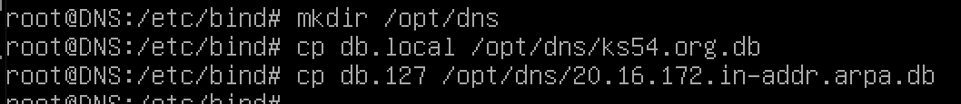
Переходим в папку с скопированными файлами cd /opt/dns
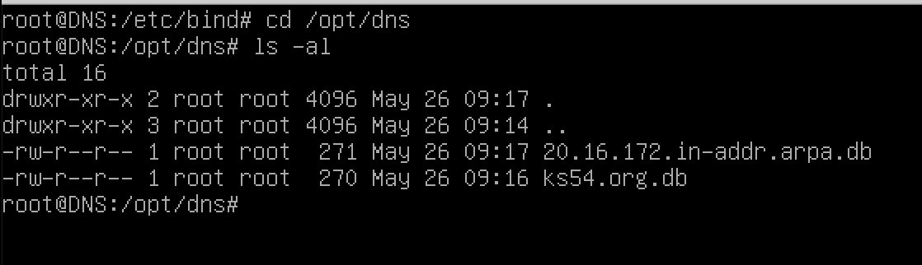
Открываем ks54.org.db – файл прямой зоны
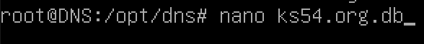
И приводим к следующему виду .
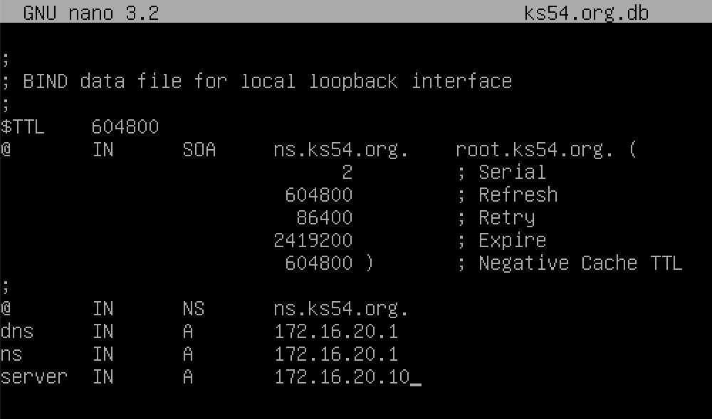
В данном файле указывается имя машины по которому можно к ней обратиться и ip адрес для того чтобы можно было с ней связаться.

Аналогично настроим файл обратной зоны
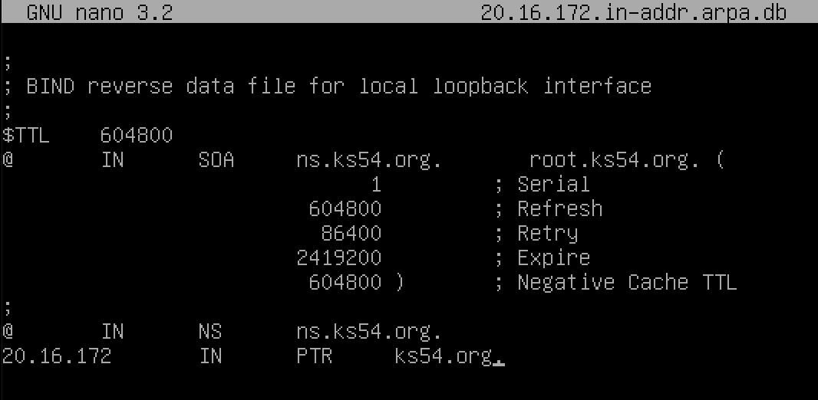

Далее необходимо включить право для возможности доступа к файлам зон.
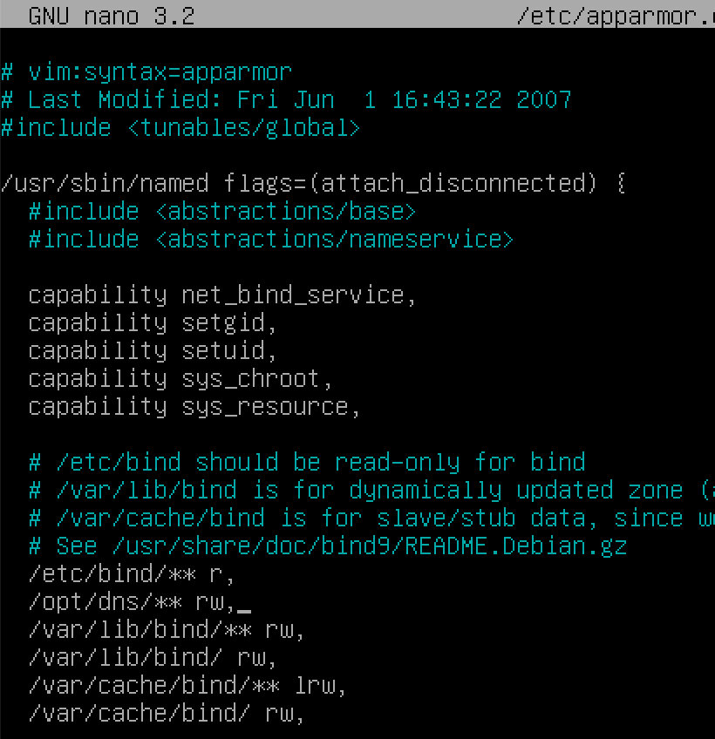
Перезапустим сервисы
Для проверки журнала на наличие ошибок напишите journalctl -xe.
Если есть записи с красным цветом, значит что то сделали не так.
Нормальный журнал, без ошибок выглядит так:
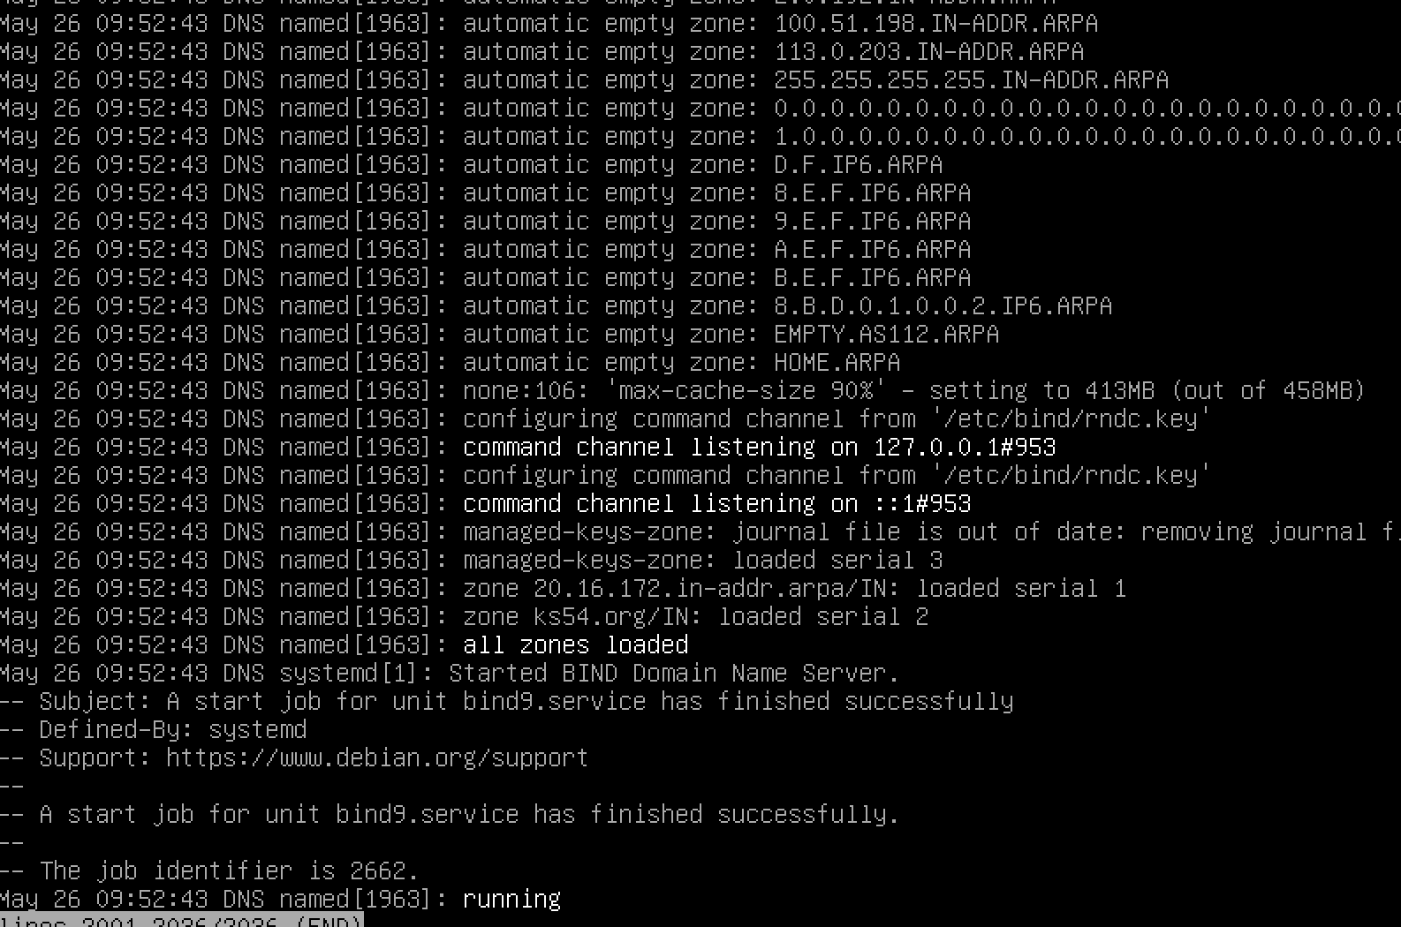

- Добавим все три машины в один домен:
пишем nano /etc/resolv.conf и везде пишем одно и тоже
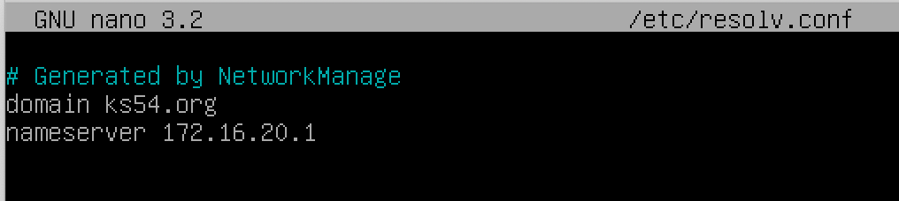

- Проверим корректную работу DNS сервера.
Корректность работы заключается в том, что теперь обращаться к другому компьютеру можно не только по ip-адресу, как это было в прошлой работе, но теперь и по его доменному имени. Для этого: перейдите на компьютер server и напишите:
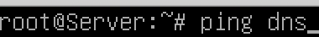 - то есть ping компьютера dns будет идти не по его ip а по его имени.
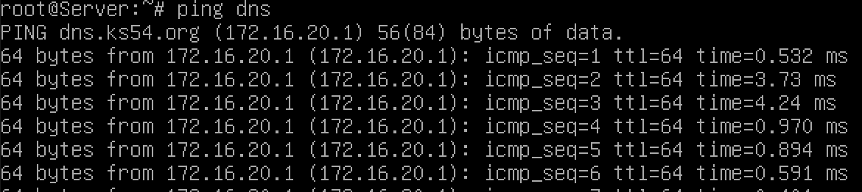
Перейдите на компьютер dns и напишите :
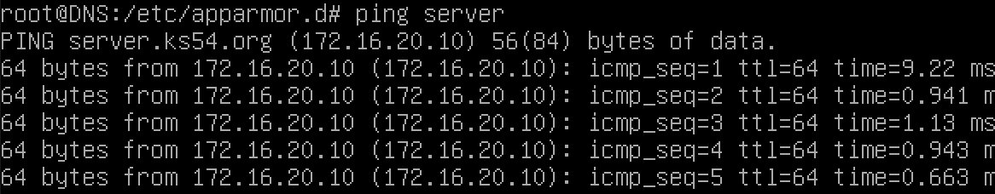

ЧТО ОТРАЗИТЬ В ОТЧЕТЕ?
- Скрин ks54.org.db
- Скрин файла обратной зоны
- ГЛАВНОЕ: СДЕЛАТЬ СКРИН РАБОТАЮЩЕГО DNS сервера путем обращения командой ping как в пункте 4.

